Maze

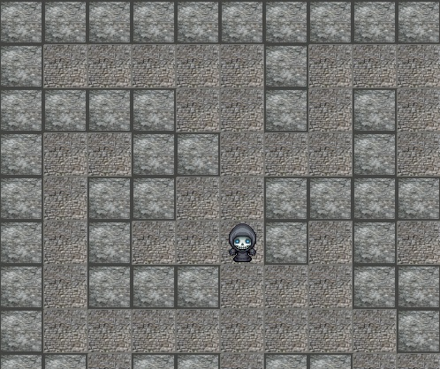Maze(лабиринт) – это игра, в которой нужно найти выход. Вы играете за призрака, который пытается выбраться из подземелья.

Будут реализованы:

1.Тестура персонажа, комнаты, выхода.

2.Музыка.

3.Начальный и победный экраны.